Hunde, runter vom Sofa!

Es ist wieder soweit, nehmt euer Frauchen und wenn euer Herrchen nichts Besseres vorhat, auch den und kommt zum

NichtWindHunde-Rennen .

Pünktlich um 10.00 Uhr, am Montag, den 03. Oktober 2016, richtet der Verein eurer rennerprobten Artgenossen ein Kräftemessen unter euch aus.

Zeigt, was in euch steckt! Für die Sieger der drei Größenklassen winken Pokale. Die Älteren unter euch starten wieder für sich.

Wer nicht nur schnell, sondern auch schön ist, präsentiert sich und seinen Zweibeiner auf der

Ausstellung.

Gleicher Ort, nach dem sportlichen Teil. Dass jeder der Schönste ist, versteht sich von selbst, aber der Allerschönste bekommt einen Preis.

Die Anmeldung erfolgt am Renntag, wie, steht weiter unten.

Also: Macht Euch fit, aber verpasst den Termin nicht!

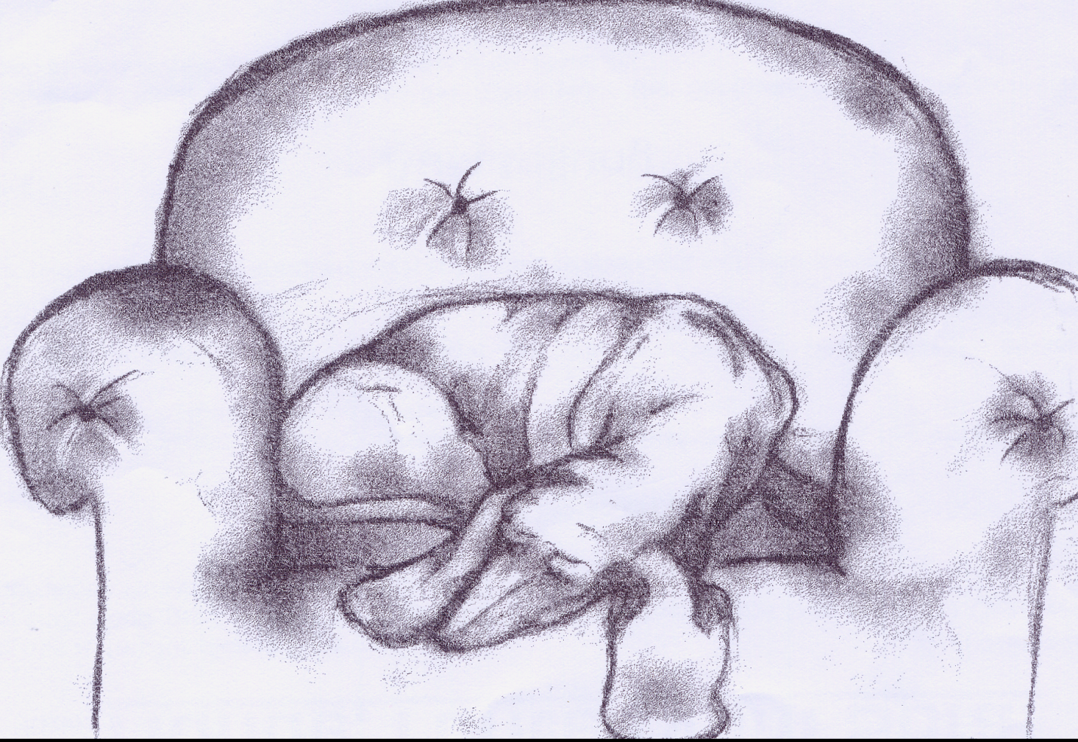
Aktion Hunde, runter vom Sofa!

Montag, 03. Oktober 2016, Windhundrennbahn im Eilenburger Bürgergarten

NichtWindHunde-Rennen

Strecke: ca. 80 Meter
Beute: Ein künstlicher „Hase“ oder worauf ihr auch immer scharf seid (Das
muss dann euer Zweibeiner wissen.)
Konkurrenz: drei verschiedene Größenklassen
bis 30 cm Schulterhöhe
bis 50 cm Schulterhöhe
über 50 cm Schulterhöhe
wieder mit Altersklasse, für Hunde über 8 Jahre und
„Windhundblütler“ extra
So geht´s: Jeder läuft alleine gegen die Uhr. Wenn euer Herrchen oder Frauchen meint, ihr könnt das nicht allein – bitte, dann dürfen sie natürlich auch mit. Wir führen zwei Durchgänge durch und werten euren besten Lauf. Am Ende bekommt der Schnellste von euch (Hund, nicht Mensch!)
Preise: einen Pokal

Ausstellung

Jury: drei kompetente Personen, nicht nur unseres Vereins, also völlig unabhängig
Kriterien: Benehmen (Hier sind Leinenführigkeit und ein freundliches Gesicht angesagt.)
Styling (Ob natürlich und leger oder modisch frisiert – gepflegt solltet ihr sein.)
Ausstrahlung (Hier zählt das gewisse Etwas.)
So geht´s: Ihr müsst im Kreis laufen, euch schön hinstellen und näher anschauen lassen, ohne dass gleich jeder merkt, wie albern ihr das Ganze findet. Unsere Jury guckt euch dabei zu und beurteilt, wie ihr das macht und wie gut ihr dabei ausseht.
Preise: Zum Schluss wird der Schönste der Schönen mit einem Pokal ausgezeichnet.

Anmeldung: am 03. Oktober 2016 bis spätestens 9.30 Uhr direkt vor Ort
Beginn: Rennen 10 Uhr, Ausstellung danach
Meldegeld: Rennen oder Ausstellung € 4,- pro Hund
Rennen und Ausstellung € 5,- pro Hund
Fragen? Telefon 03461/812884 (WCE e. V., Anke Bott)

Für das leibliche Wohl wird gesorgt.

Achtung! Ihr müsst eine gültige Tollwutimpfung, nicht jünger als 30 Tage vorweisen. Also: Impfausweis nicht vergessen! Im Übrigen gilt unsere Rennbahnordnung.

